Skupina A M – 2 - Goniometria – hodnoty a vzťahy
- Vypočítajte: a.) 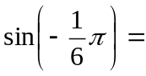 b.) 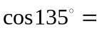 c.) 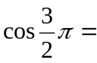
- Vieme, že 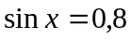 a 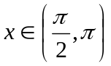. Určte hodnoty 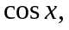 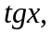 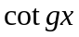.
- Určte podmienky pre výrazy a zjednodušte ich:
a) 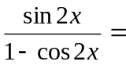 c) 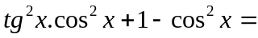

Skupina B M – 2 - Goniometria – hodnoty a vzťahy
- Vypočítajte: a.) 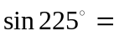 b.) 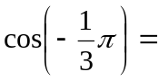 c.) 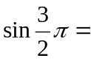
- Vieme, že 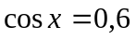 a 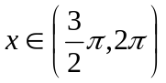. Určte hodnoty 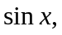 .
- Určte podmienky pre výrazy a zjednodušte ich:
  - 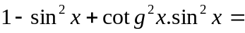 b) 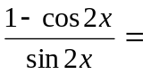

Skupina A M – 2 - Goniometria – hodnoty a vzťahy
- Vypočítajte: a.) b.) c.)
- Vieme, že a . Určte hodnoty .
- Určte podmienky pre výrazy a zjednodušte ich:
a) c)

Skupina B M – 2 - Goniometria – hodnoty a vzťahy
- Vypočítajte: a.) b.) c.)
- Vieme, že a . Určte hodnoty .
- Určte podmienky pre výrazy a zjednodušte ich:
  - b)

Skupina A M – 2 - Goniometria – hodnoty a vzťahy
- Vypočítajte: a.) b.) c.)
- Vieme, že a . Určte hodnoty .
- Určte podmienky pre výrazy a zjednodušte ich:
a) c)

Skupina B M – 2 - Goniometria – hodnoty a vzťahy
- Vypočítajte: a.) b.) c.)
- Vieme, že a . Určte hodnoty .
- Určte podmienky pre výrazy a zjednodušte ich:
  - b)

